Санкт-Петербургский национально исследовательский университет

информационных технологий, механики и оптики

Факультет программной инженерии и компьютерной техники



**Лабораторная работа №1 по предмету**

**“Информационные системы и базы данных”**

Вариант №313086

Выполнил: Балтабаев Дамир

Группа: P33121

Преподаватель: Шешуков Дмитрий Михайлович

г. Санкт-Петербург

2022

**Задание**

1. На основе предложенной предметной области (текста) составить ее описание. Из полученного описания выделить сущности, их атрибуты и связи.
2. Составить инфологическую модель.
3. Составить даталогическую модель. При описании типов данных для атрибутов должны использоваться типы из СУБД PostgreSQL.
4. Реализовать даталогическую модель в PostgreSQL. При описании и реализации даталогической модели должны учитываться ограничения целостности, которые характерны для полученной предметной области.
5. Заполнить созданные таблицы тестовыми данными.

**Описание предметной области**

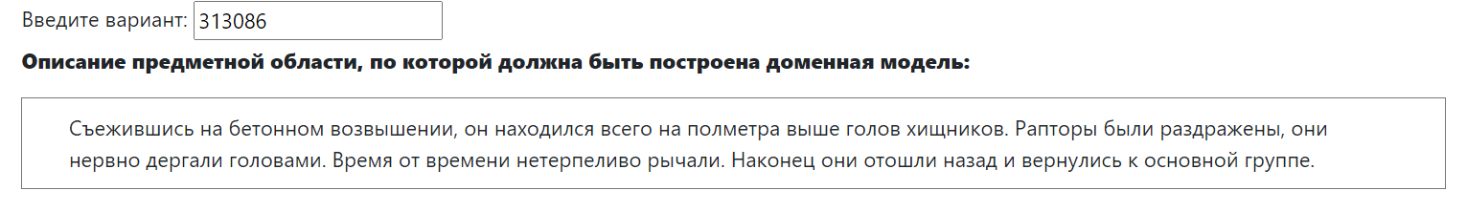

Люди прячутся на разных построениях (имеющих какую-то высоту и тип) от динозавров, которые принадлежат к той или иной группе динозавров (Рапторы, Птерозавры, Тиранозавры и т.д). Динозавры в свою очередь имеют некое состояние. Динозавры ищут людей, то-есть осматривают построения в поисках людей.

**Список сущностей и их классификация**

*Стержневые:*

* Человек – содержит имя, фамилию, возраст
* Построение – содержит название, тип постройки и высоту
* Динозавр – содержит имя и рост
* Группа динозавров – содержит вид и количество динозавров в группе

*Ассоциативные*:

* Укрытие - какая постройка от какого динозавра укрывает и разницу в высоте

*Характеристические*:

* Состояние динозавра – содержит динозавра и его состояние: раздражен, рычит, дергает головой и т.д

**Инфологическая модель**

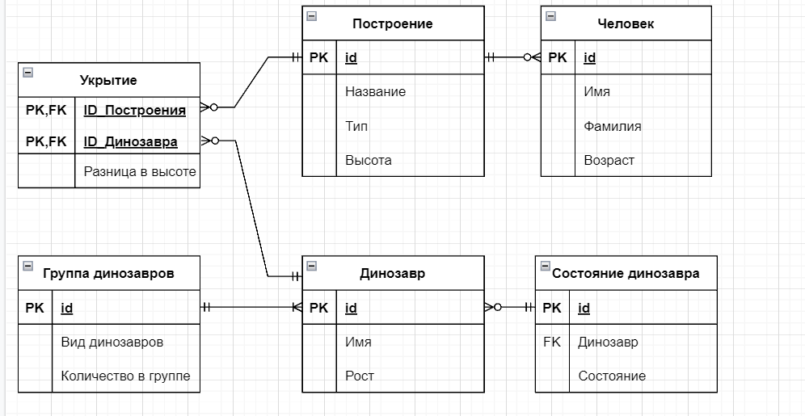

**Даталогическая модель**

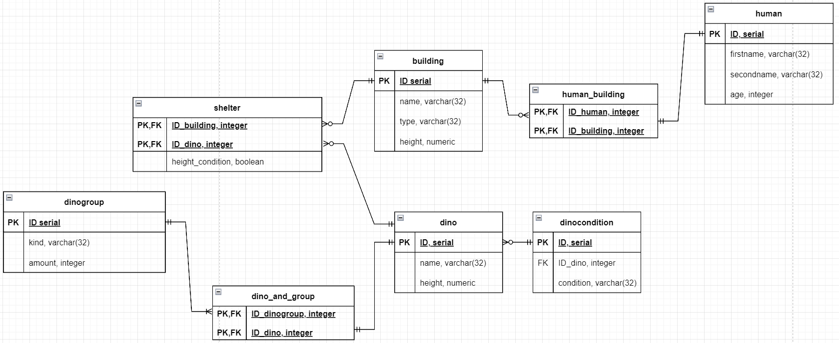

**Реализация**

CREATE TABLE Human  
(  
ID SERIAL PRIMARY KEY,  
Firstname VARCHAR(32) NOT NULL,  
Secondname VARCHAR(32) NOT NULL,  
Age INTEGER DEFAULT 0  
);  
  
INSERT INTO Human (firstname, secondname, age)  
VALUES ('Robert', 'Polson', 30),  
('Michael', 'Jackson', 21),  
('Damir', 'Baltabaev', 20);  
  
CREATE TABLE Building  
(  
ID SERIAL PRIMARY KEY,  
Name VARCHAR(32) NOT NULL,  
Type VARCHAR(32) NOT NULL,  
Height NUMERIC NOT NULL  
);  
  
INSERT INTO Building (name, type, height)  
VALUES ('Возвышение', 'Бетон', 300.5),  
('Забор', 'Метал', 150.3),  
('Гараж', 'Кирпич', 250.67);  
  
CREATE TABLE Dinosaur  
(  
ID SERIAL PRIMARY KEY,  
Name VARCHAR(32) NOT NULL,  
Height NUMERIC NOT NULL  
);  
  
INSERT INTO Dinosaur (name, height)  
VALUES ('Раптор1', 67.8),  
('Раптор2', 150.3),  
('Тираннозавр1', 400),  
('Спинозавр1', 400);  
  
CREATE TABLE DinoGroup  
(  
ID SERIAL PRIMARY KEY,  
Kind VARCHAR(32) NOT NULL,  
Amount INTEGER DEFAULT 0  
);  
  
INSERT INTO DinoGroup (kind, amount)  
VALUES ('Рапторы', 12),  
('Тираннозавры', 5),  
('Спинозавры', 4);  
  
  
   
CREATE TABLE DinoCondition  
(  
ID SERIAL PRIMARY KEY,  
ID_Dino INTEGER REFERENCES Dinosaur,  
Condition VARCHAR(32) NOT NULL  
);  
  
INSERT INTO DinoCondition (id_dino, condition)  
VALUES (1,'Спокоен'),  
(2, 'Трясет головой'),  
(3, 'Трясет головой'),  
(4, 'Рычит');  
  
CREATE TABLE Shelter  
(  
ID_Building INTEGER REFERENCES Building,  
ID_Dinosaur INTEGER REFERENCES Dinosaur,  
Height_Condition BOOLEAN NOT NULL,  
PRIMARY KEY (ID_Building, ID_Dinosaur)  
);  
  
INSERT INTO Shelter (id_building,id_dinosaur, height_condition)  
VALUES (1,1,true),  
(2,1,true),  
(2,3,false),  
(3,2,true),  
(3,4,false);  
  
CREATE TABLE Human_Building  
(  
ID_Human INTEGER REFERENCES Human,  
ID_Building INTEGER REFERENCES Building,  
PRIMARY KEY (ID_Human, ID_Building)  
);  
  
INSERT INTO Human_Building (id_human,id_building)  
VALUES (1,1),  
(2,1),  
(3,3);  
  
CREATE TABLE Dino_And_Group  
(  
ID_Dino_Group INTEGER REFERENCES DinoGroup,  
ID_Dino INTEGER REFERENCES Dinosaur,  
PRIMARY KEY (ID_Dino_Group, ID_Dino)  
);  
  
INSERT INTO Dino_And_Group (id_dino_group,id_dino)  
VALUES (1,1),  
(1,2),  
(2,3),  
(3,4);

**Вывод**

В данной лабораторной работе я познакомился с основами проектирования базы данных. Составил инфологическую и даталогическую модели, а также реализовал даталогическую модель при помощи СУБД PostgreSQL.